НАЦІОНАЛЬНИЙ ТЕХНІЧНИЙ УНІВЕРСИТЕТ УКРАЇНИ

“КИЇВСЬКИЙ ПОЛІТЕХНІЧНИЙ ІНСТИТУТ ІМЕНІ ІГОРЯ СІКОРСЬКОГО”

Факультет інформатики та обчислювальної техніки

Кафедра обчислювальної техніки

Лабораторна робота №5

з дисципліни

“Програмування мобільних систем”

Виконав:

студент групи ІО-81

ЗК ІО-8118

Лялін Ігор

Київ 2021

**(8118%6)+1 = Варіант 1**

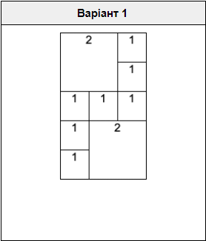

**Скріншоти роботи програми**

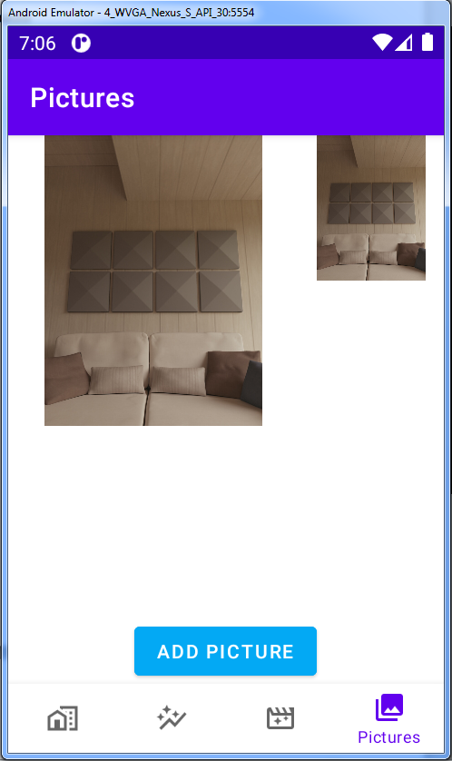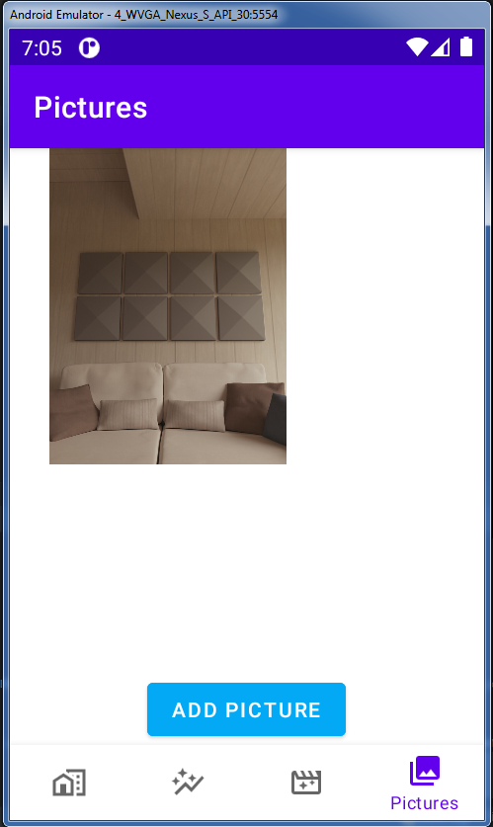

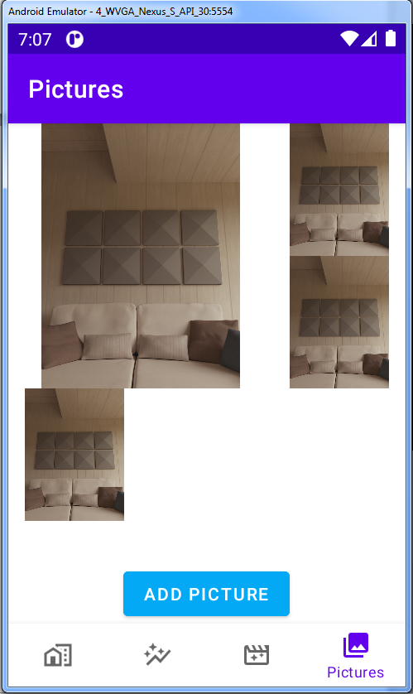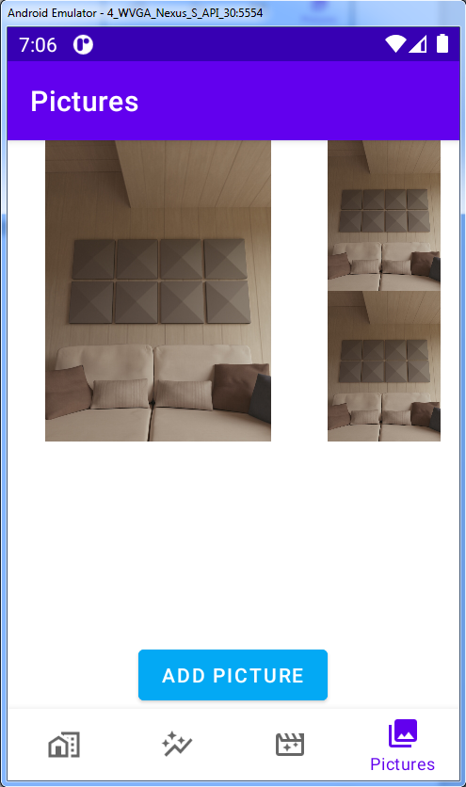

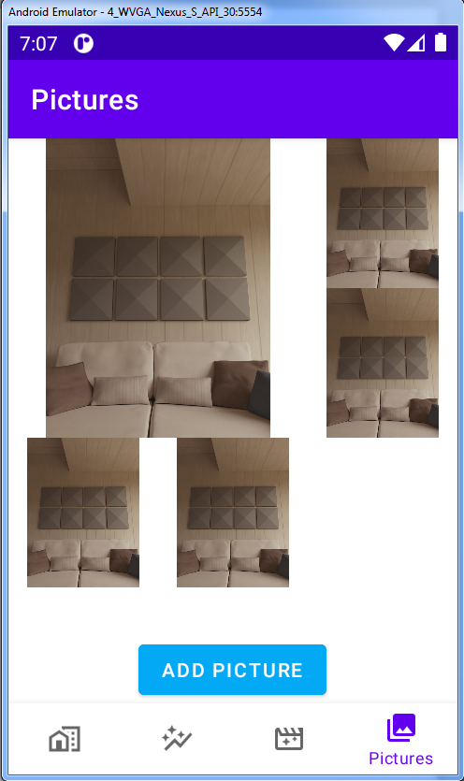

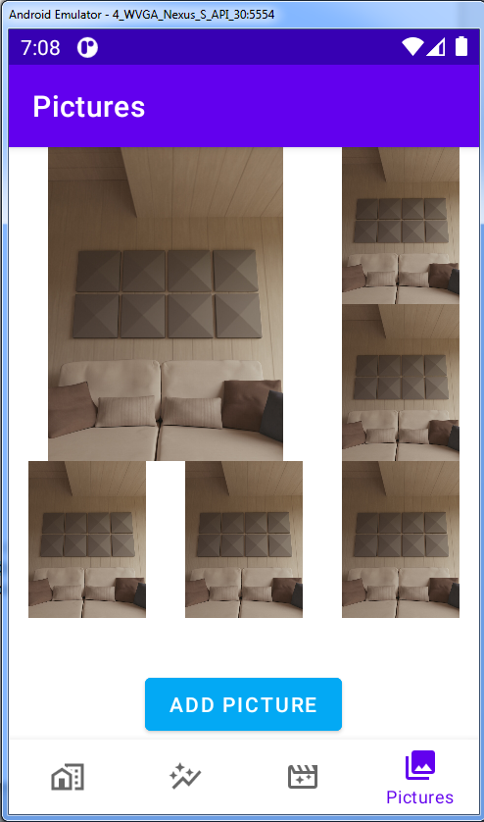

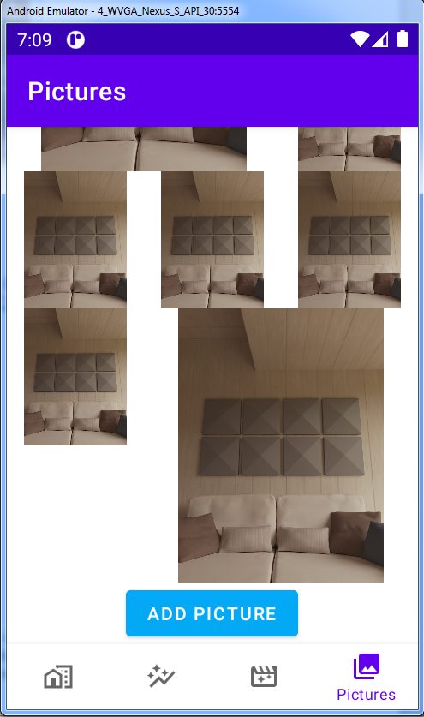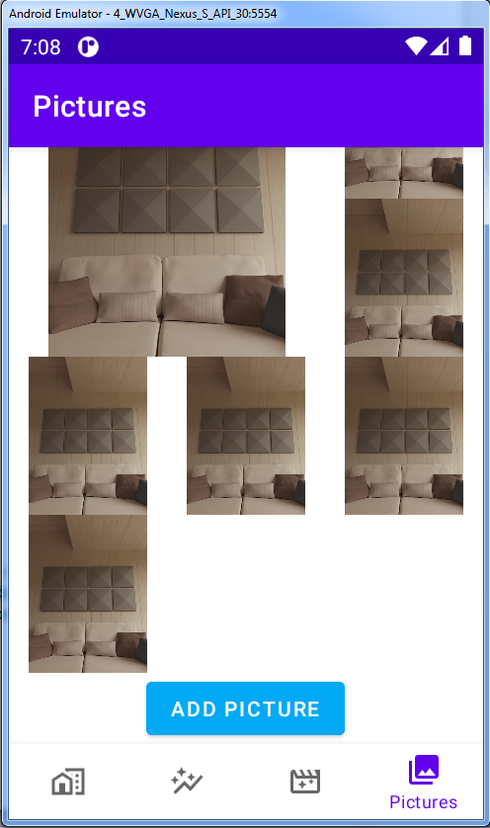

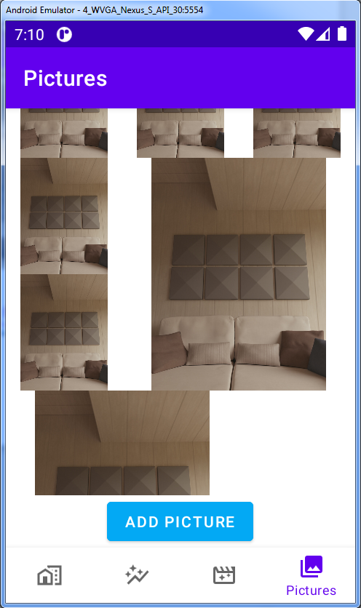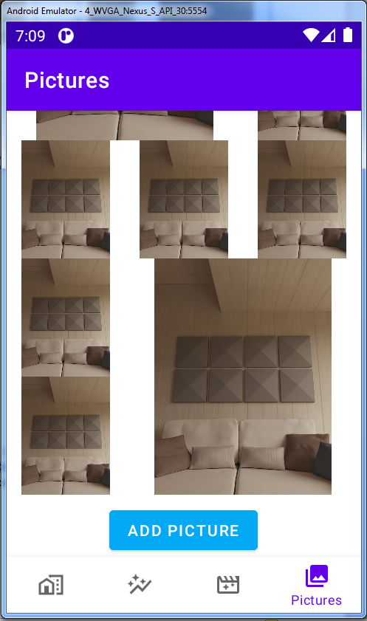

**Лістинг коду**

PicturesAdapter.kt

package ua.kpi.comsys.io8118.ui.pictures  
  
import ua.kpi.comsys.io8118.R  
import android.content.Context  
import android.view.LayoutInflater  
import android.view.View  
import android.view.ViewGroup  
import android.widget.ImageView  
import androidx.recyclerview.widget.RecyclerView  
  
  
class PicturesAdapter(  
 private val context: Context,  
 private var values: List<ImageView>  
) : RecyclerView.Adapter<PicturesAdapter.MyPictureViewHolder>() {  
  
 private lateinit var list: RecyclerView  
  
 override fun getItemId(position: Int): Long {  
 return position.toLong()  
 }  
  
 override fun onBindViewHolder(holder: MyPictureViewHolder, position: Int) {  
 holder.bind(values[position], context)  
 }  
  
 override fun getItemCount() = values.size  
  
 override fun onCreateViewHolder(parent: ViewGroup, viewType: Int): MyPictureViewHolder {  
 val view = LayoutInflater.from(parent.*context*)  
 .inflate(R.layout.*fragment_pictures*, parent, false)  
 return MyPictureViewHolder(view)  
 }  
  
 inner class MyPictureViewHolder(view: View) : RecyclerView.ViewHolder(view) {  
 var image: ImageView = view.findViewById(R.id.*image*)  
  
 fun bind(value: ImageView, context: Context) {  
 image.setImageDrawable(value.*drawable*)  
 }  
 }  
}

PicturesFragment.kt

package ua.kpi.comsys.io8118.ui.pictures  
  
import ua.kpi.comsys.io8118.R  
import android.content.Intent  
import android.graphics.Bitmap  
import android.os.Bundle  
import android.view.LayoutInflater  
import android.view.View  
import android.view.ViewGroup  
import android.widget.Button  
import android.widget.ImageView  
import androidx.fragment.app.Fragment  
import androidx.recyclerview.widget.RecyclerView  
import com.aminography.choosephotohelper.ChoosePhotoHelper  
import com.aminography.choosephotohelper.callback.ChoosePhotoCallback  
import com.arasthel.spannedgridlayoutmanager.SpanSize  
import com.arasthel.spannedgridlayoutmanager.SpannedGridLayoutManager  
import com.bumptech.glide.Glide  
import com.bumptech.glide.request.target.SimpleTarget  
import com.bumptech.glide.request.transition.Transition  
  
  
class PicturesFragment : Fragment() {  
  
 private lateinit var list: RecyclerView  
 private val pictures = ArrayList<ImageView>()  
 private lateinit var choosePhotoHelper: ChoosePhotoHelper  
 private lateinit var uploadButton: Button  
 private lateinit var image: ImageView  
  
 override fun onCreateView(  
 inflater: LayoutInflater, container: ViewGroup?,  
 savedInstanceState: Bundle?  
 ): View? {  
 return inflater.inflate(R.layout.*fragment_pictures_list*, container, false)  
 }  
  
 override fun onActivityCreated(savedInstanceState: Bundle?) {  
 super.onActivityCreated(savedInstanceState)  
  
 list = requireView().findViewById(R.id.*pictures*)  
 val spannedGridLayoutManager = SpannedGridLayoutManager(  
 SpannedGridLayoutManager.Orientation.VERTICAL,  
 3  
 )  
 spannedGridLayoutManager.itemOrderIsStable = true  
  
 list.*layoutManager* = spannedGridLayoutManager  
  
 var adapter = PicturesAdapter(requireContext(), pictures)  
  
 spannedGridLayoutManager.spanSizeLookup =  
 SpannedGridLayoutManager.SpanSizeLookup **{** position **->** if (position % 9 == 0 || position == 7) {  
 SpanSize(2, 2)  
 } else {  
 SpanSize(1, 1)  
 }  
 **}** list.*adapter* = adapter  
  
 choosePhotoHelper = ChoosePhotoHelper.with(this)  
 .asFilePath()  
 .withState(savedInstanceState)  
 .build(object : ChoosePhotoCallback<String> {  
 override fun onChoose(photo: String?) {  
 image = ImageView(requireContext())  
  
 Glide.with(requireActivity())  
 .asBitmap()  
 .load(photo)  
 .into(object : SimpleTarget<Bitmap?>() {  
  
 override fun onResourceReady(  
 resource: Bitmap,  
 transition: Transition<in Bitmap?>?  
 ) {  
 image.setImageBitmap(resource)  
 pictures.add(image)  
 adapter = PicturesAdapter(requireContext(), pictures)  
 list.*adapter* = adapter  
  
 *println*("test ${pictures[pictures.size - 1]}")  
 }  
 })  
 }  
 })  
  
 uploadButton = requireView().findViewById(R.id.*upload_picture*)  
 uploadButton.setOnClickListener **{** choosePhotoHelper.showChooser()  
 **}** }  
  
 override fun onActivityResult(requestCode: Int, resultCode: Int, data: Intent?) {  
 super.onActivityResult(requestCode, resultCode, data)  
 choosePhotoHelper.onActivityResult(requestCode, resultCode, data)  
 }  
  
 override fun onRequestPermissionsResult(  
 requestCode: Int,  
 permissions: Array<String>,  
 grantResults: IntArray  
 ) {  
 super.onRequestPermissionsResult(requestCode, permissions, grantResults)  
 choosePhotoHelper.onRequestPermissionsResult(requestCode, permissions, grantResults)  
 }  
  
 override fun onSaveInstanceState(outState: Bundle) {  
 super.onSaveInstanceState(outState)  
 choosePhotoHelper.onSaveInstanceState(outState)  
 }  
}

**Висновок**

Під час виконання роботи було створено нову вкладку для додавання зображень. Мету роботи досягнуто.